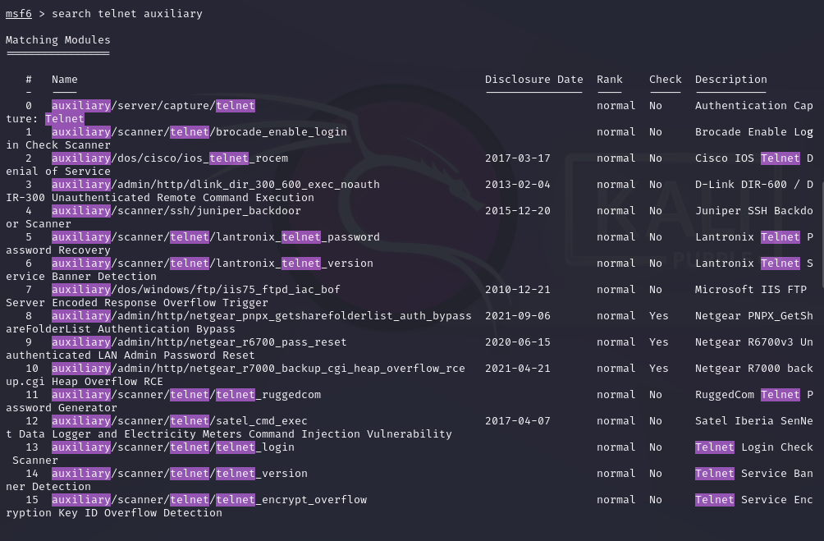

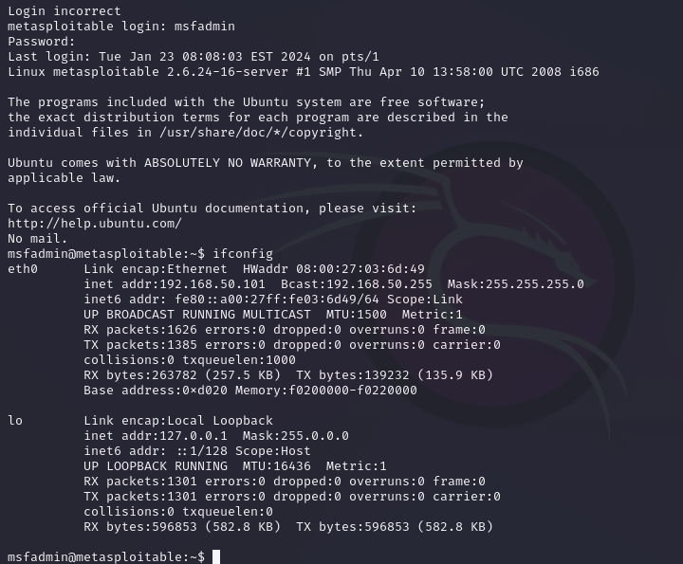
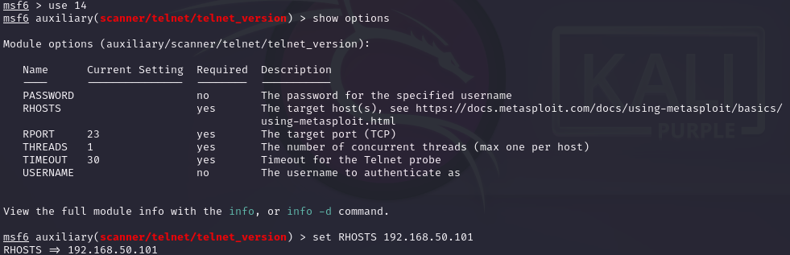

EXPLOIT ESEGUITO SU VULNERABILITA' TROVATA SU TELNET ATTRAVERSO MODULI AUSILIARI

